京汉新城社区组织开展“体验黑暗空间，感受盲人世界”主题党日活动

为进一步弘扬自强与助残的精神，凝聚团结奋进力量，真正走进残疾人群体，做好残疾人群的“贴心人”。5月15日，在全国助残日即将到来之际，京汉新城社区组织党员干部到通辽市图书馆开展“体验黑暗空间·感受盲人世界”主题党日活动。
黑暗体验是一个开创性的健康教育体验，使命是“包容、认知、赋能”。现场，党员同志们身临其境地在黑暗的空间中不断摸索前行，在不同的路面障碍面前艰难前进，感受盲人的世界。活动结束后，大家纷纷表示通过切身经历真正体验到了盲人生存的不易。
通过此次开展黑暗体验活动，进一步增强了党员们的宗旨意识，提升大家保护视力的意识，更重要的是在体验中与残障人士感同身受，增进了对残疾人群的关爱和理解，引导大家用更多的行动和责任去服务辖区残疾人群，帮助他们以更加积极的状态融入社会。

京汉新城社区
2025年5月15日

影像资料：
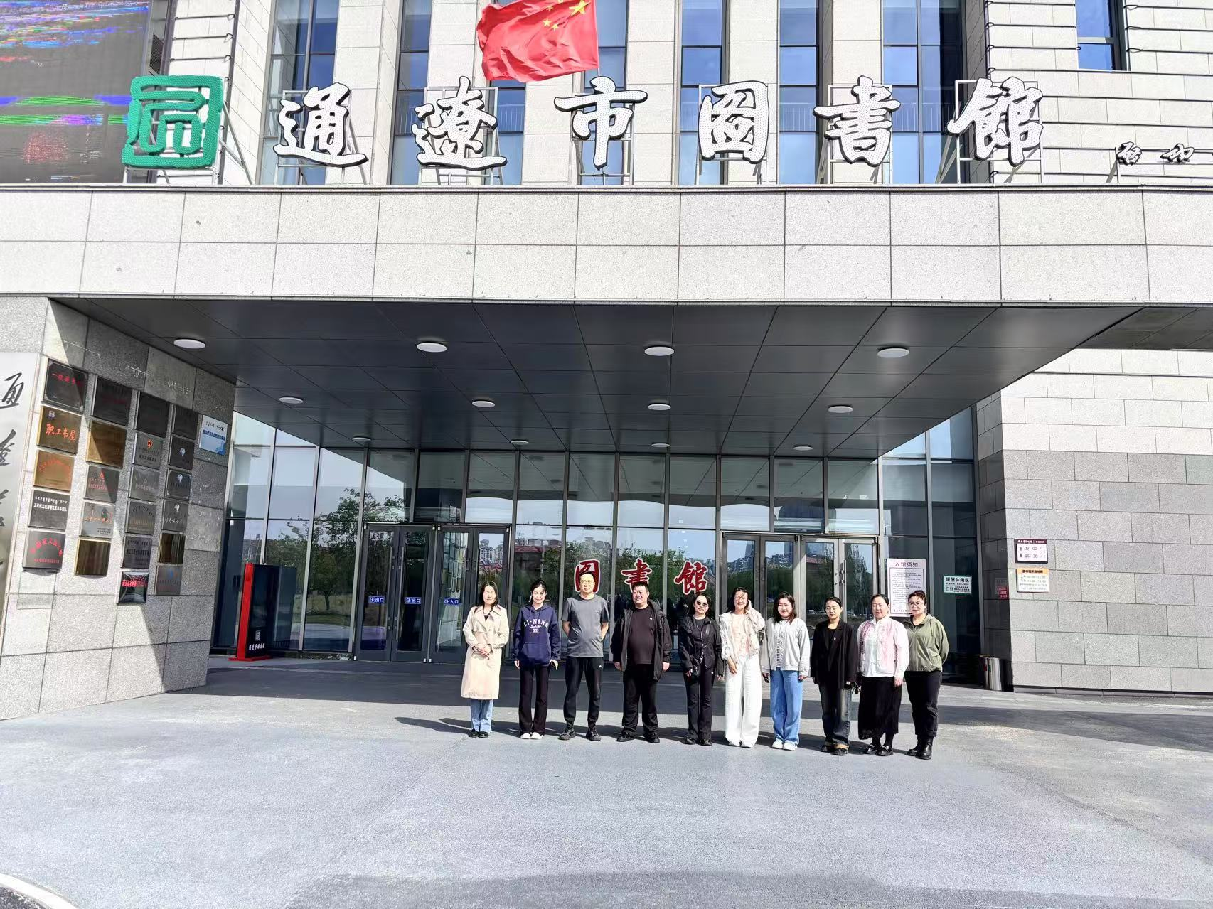
图一、5月15日，京汉新城社区组织开展“体验黑暗空间，感受盲人世界”主题党日活动
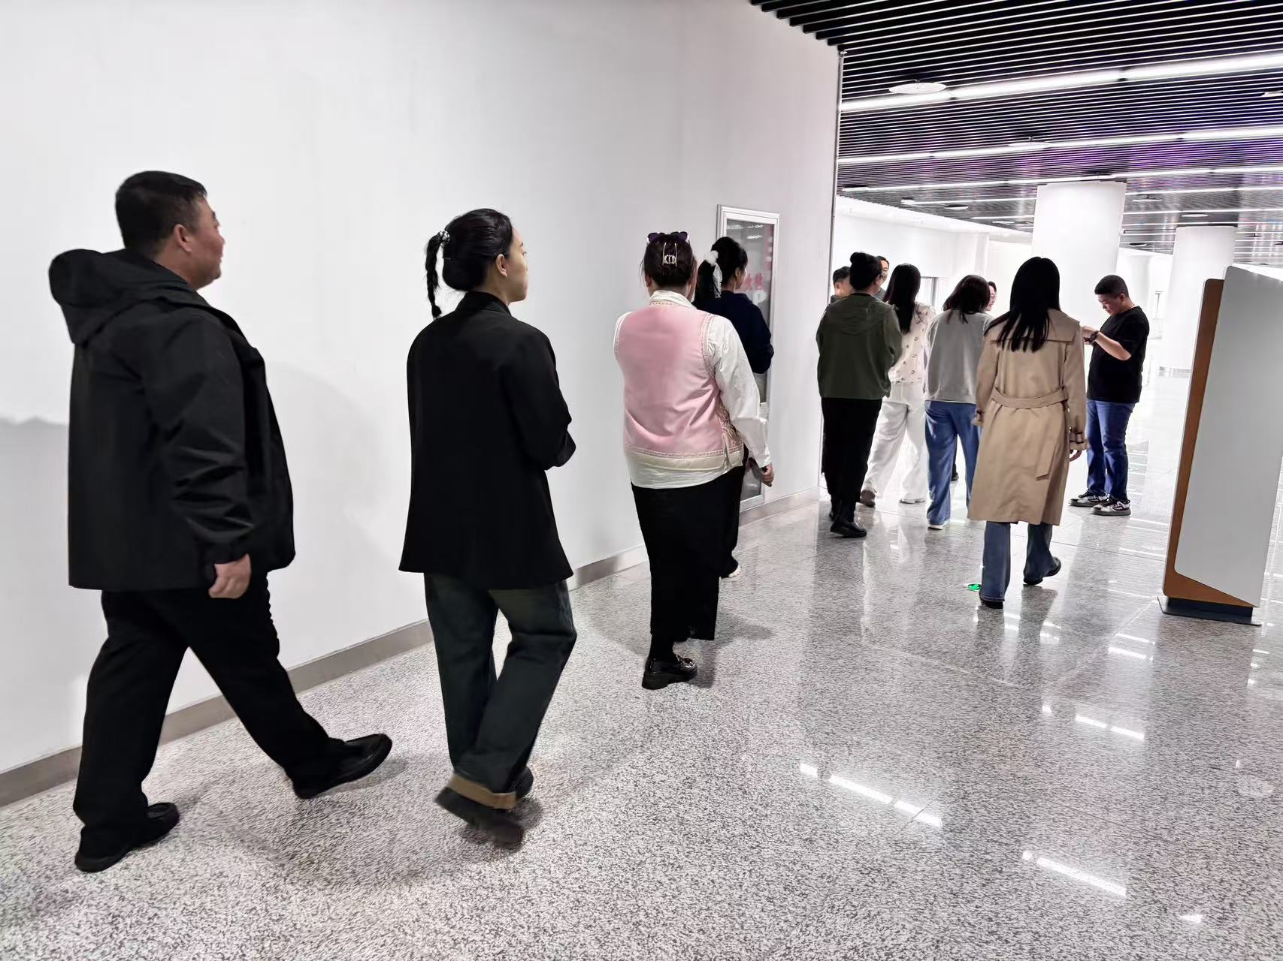
图二、5月15日，党员们共同“体验黑暗空间，感受盲人世界”。

